Spotkanie z dietetyczką
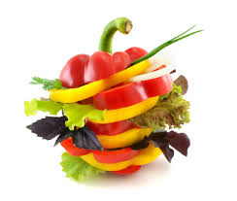Dnia 16 października 2015 r. w naszej szkole odbyło się spotkanie uczniów klas 2 i 3 z panią dietetyk inż. Iloną Kułagą - pracownikiem Centrum Dietetycznego Naturhouse w Sandomierzu.
Pani dietetyk przeprowadziła prelekcję na temat zdrowego odżywiania. Na początku spotkania dzieci mogły się wypowiedzieć nt.: co to jest zdrowie i co to znaczy być zdrowym. Doskonale sobie poradzili!
Następnie uczniom podczas prezentacji multimedialnej została przedstawiona piramida żywieniowa.
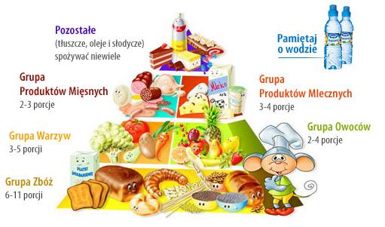
Dowiedzieli się, co jest najważniejsze w prawidłowej diecie w wieku 8-9 lat, co należy jeść, a czego unikać. Pani dietetyczka tłumaczyła, dlaczego należy ograniczać słodycze i słodkie napoje, a zwiększyć spożycie warzyw i owoców. Dużym zaskoczeniem była np. informacja o zawartości cukru w popularnych napojach, np. w jednej puszce coca-coli jest aż 10 łyżeczek cukru, a w butelce soku Kubuś jest około 6 łyżeczek cukru. Pamiętamy, że nadmiar cukru odkłada się w formie tkanki tłuszczowej oraz przyczynia się do rozwoju próchnicy. Pani Ilona poinformowała też uczniów, że najważniejszym posiłkiem dnia jest śniadanie i że ono dostarcza uczniom energii na pierwsze lekcje w szkole. Podkreśliła również, że zdrowe odżywianie dzieci powinno być wspierane poprzez ruch, głównie na świeżym powietrzu.
Pod koniec spotkania uczniowie odgadywali zagadki , z którymi nie mieli żadnych problemów.
Pani dietetyk podkreśliła duże zaangażowanie dzieci podczas prelekcji oraz ich dużą wiedzę nt. zasad zdrowego żywienia - czym była jak stwierdziła - mile zaskoczona.
Na zakończenie uczniowie wręczyli podarunek pani Ilonie – naturalny i zdrowy sok jabłkowy.

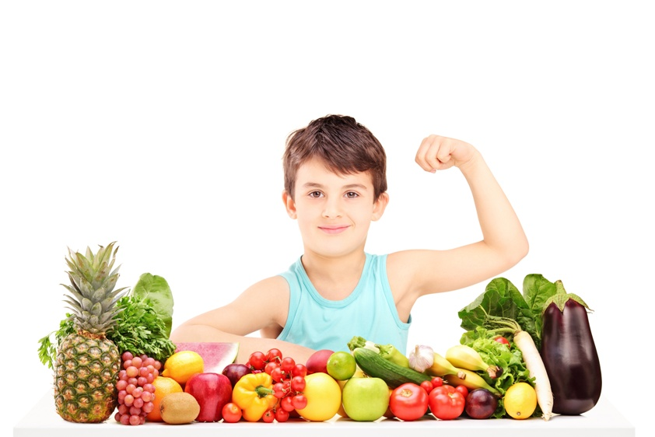

Dziękujemy za to miłe, ciekawe i pouczające spotkanie!!!

